PSIHOEDUKACIJA O NAPRETKU TIJEKOM TRETMANA, ZAVRŠETKU TERAPIJE I MOGUĆEM POVRATU SIMPTOMA
Ulaskom u psihoterapijski proces osobe često mogu imati očekivanja kako bi napredak odnosno poboljšanja trebala biti stalna, bez pogoršanja. No, tijekom tretmana očekivana su razdoblja poboljšanja koja su tipično isprekidana razdobljima zastoja u napretku (platoima), oscilacijama i/ili pogoršanjima. Na slici 1. prikazana je vizualna demonstracija crte napretka u terapiji.
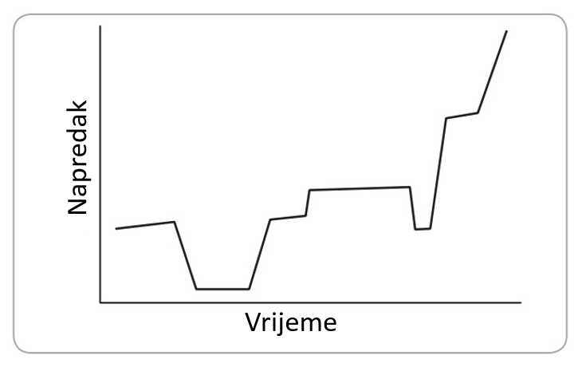
Slika 1. Napredak u terapiji
Također, i nakon terapije život može biti označen povremenim pogoršanjima ili teškoćama, ali nakon terapije bit ćete mnogo bolje opremljeni za suočavanje s njima – imat ćete punu torbu alata iz koje ćete vaditi ono što Vam je potrebno u određenom trenutku. Preporuka je da se pripremite za moguću situaciju povremenog pogoršanja i/ili povrata simptoma prije nego ono doista dođe – napravite plan što napraviti, napravite karticu za suočavanje, odgovorite na unaprijed pretpostavljene misli i predodžbe u navedenim situacijama.

Završetak terapije u određenom trenu je neizbježan. Cilj terapije nije da ostanete zauvijek u njoj već da pomoću nje naučite nove, primjerenije, Vama korisnije načine nošenja s različitim životnim izazovima, naučite kako prepoznati i reagirati na simptome određenih psiholoških poteškoća te u konačnici sve navedeno primjenjujete samostalno i nakon prestanka terapije.
Sve tehnike koje ste učili i koristili tijekom terapije mogu Vam biti od koristi u budućnosti odnosno nakon završetka terapije. One nikako nisu samo za jednu vrstu poteškoće (npr. depresiju), već se mogu koristiti svaki puta kada uvidite da se ponašate na samom sebi štetan ili preemocionalan način. U nastavku su nabrojene uobičajene tehnike i vještine koje se mogu koristiti nakon završetka terapije. Ukoliko neka tehnika i vještina koju ste stekli tijekom terapije nije spomenuta na popisu, a smatrate da bi mogla biti korisna i nakon završetka terapije, slobodno ju dodajte na prazne crte (možete samostalno napisati i vlastiti pregled svih važnih činjenica i vještina naučenih u terapiji). Također nemojte zaboraviti na svoje terapijske bilješke. Na njih se uvijek možete osloniti i vraćati se na njih kad vam zatreba, podsjetiti se na naučeno.
Uobičajene tehnike i vještine koje se mogu koristi za vrijeme i nakon završetka terapije
1. Rastavljanje većeg problema na jednostavnije dijelove.
2. Stvaranje alternativnih odgovora na probleme.
3. Identificiranje, testiranje i odgovaranje na automatske misli i vjerovanja.
4. Korištenje Zapisa disfunkcionalnih misli.
5. Praćenje, bilježenje i planiranje aktivnosti.
6. Izvođenje vježbi relaksacije.
7. Korištenje tehnika skretanja pažnje i refokusiranja.
8. Pisanje pozitivnih izjava o sebi.
9. Identificiranje prednosti i nedostataka (misli, vjerovanja, ponašanja ili izbora koje imamo u donošenju odluka).
10.______________________________________________________________________________________________________________________________________________________________________________________________________________________________________________________________
Za održavanje postignutog napretka i nakon završetka terapije, kao i nošenje s novim izazovima i eventualnim pogoršanjima, mogu se koristiti samoterapijske seanse. U njima pacijent nastavlja s terapijom u vlastitoj režiji i besplatno. One mogu pomoći da se održe novonaučene vještine spremne za uporabu, riješe se poteškoće prije nego postanu veliki problemi, smanji se mogućnost povrata simptoma te da svoje vještine možete koristiti u svrhu obogaćivanja vlastitog života. Predlaže se da kao i u terapiji, radi se jednom tjedno te nakon toga se prorjeđuje na jednom ili dva puta mjesečno, jednom u tri mjeseca i na kraju jednom godišnje. Bitno je da se osmisli na koji način ćete voditi brigu da samoterapiju i izvršite odnosno podsjetite se na navedeno. U nastavku je opći plan samoterapije odnosno vodič za samoterapijsku seansu.

VODIČ ZA SAMOTERAPIJSKU SEANSU
1. Odredi dnevni red
- O kojim važnim temama ili situacijama trebam razmišljati?
2. Pregled domaće zadaće
- Što sam naučio?
- Ako nisam napravio zadaću, što me u tome omelo (praktični problemi, automatske misli)?
- Što mogu učinit kako bih povećao vjerojatnost izvršavanja zadaće?
- Što bih trebao napraviti za zadaću?
3. Pregled proteklog tjedna
- Osim određenih domaćih zadaća, jesam li koristio neke druge vještine bihevioralno-kognitivne terapije?
- Gledajući unatrag, bi li bilo korisnije da sam se više služio vještinama bihevioralno-kognitivne terapije?
- Kako ću se ubuduće sjetiti upotrijebiti te vještine?
- Koje su se pozitivne stvari dogodile proteklog tjedna? Za što zaslužujem pohvalu?
- Je li se pojavio neki novi problem? Ako jest, jesam li ga dobro savladao? Ako se problem ponovi, kako ću se suočiti s njim sljedeći put?
4. Razmišljaj o trenutnim problematičnim temama/situacijama
- Odnosim li se prema problemu realistično? Pretjerujem li?
- Postoji li i drugačiji način promatranja tog problema ili situacije?
- Što bih trebao učiniti?
5. Predvidi moguće probleme koji se mogu pojaviti do sljedeće seanse
- Koji se problemi mogu pojaviti u sljedećih nekoliko dana ili tjedana?
- Što bih trebao raditi ako se problemi pojave?
- Bi li pomoglo ako zamislim sebe kako se nosim s tim problemima?
- Kojim se pozitivnim događajima trebam veseliti?
6. Odredi novu domaću zadaću
- Koja bi zadaća pomogla? Trebam li razmotriti:
a) ispuniti ZDM
b) praćenje i bilježenje svojih aktivnosti
c) planiranje aktivnosti zadovoljstva i postignuća
d) rad na ponašajnoj hijerarhiji
e) čitanje terapijskih bilježaka
f) uvježbavanje vještina poput relaksacije ili suočavanja s predodžbama
g) pisanje pozitivnih izjava o sebi
- Koje bih ponašanje želio promijeniti?
7. Planiraj sljedeću samoterapijsku seansu
- Kada bi trebala biti sljedeća seansa? Koliko bi vremena trebalo proći?
- Trebaju li seanse biti redovite: po jedna u tjednu/mjesecu/tromjesečju?

Vi ste oni koji ste (bili) zaslužni za promjenu i napredak tijekom terapije, vi ste uzrokovali promjene u mišljenju, raspoloženju i/ili ponašanju, što znači da posjedujete sposobnost i znanja da kada dođe do novih životnih izazova, eventualnih poteškoća ili povrata simptoma možete sami sebe usmjeriti i samostalno uspješno ih prevladati.

